Web Programming 실습 과제 1

2017313260 이재민

**주제**

좋아하는 가수인 ヨルシカ 로 페이지를 제작했다.

연결된 css 파일명은 disco.css 이다.

1. 공통 요소
2. Header

그룹 마크와 메뉴가 있는 부분으로, 각 버튼을 누르면 해당 페이지로 이동하는 링크를 걸어 두었다.

창 사이즈가 줄어들면 그룹 마크가 중앙으로 배치되고, 메뉴는 그 아래로 이동한다.





1. Section

본문이 있는 내용으로, 박스를 큰 틀로 div로 만들어 놓았다.

1. Footer

하단바에 공식 SNS로 연결을 할 수 있는 링크들이 걸려있고, 그 아래에는 저작권 표시가 되어있다.



1. 각 페이지별 요소
2. Home (home.html)

이번에 새롭게 release 된 앨범 자켓을 background를 이용해 삽입하고, 설명 사진을 우측하단에 넣었다.

그리고 최근 NEWS들을 flex를 이용해 상자에 담았다.

창 사이즈가 줄어들면 설명 사진 크기가 살짝 줄어든다.

1. Profile (profile.html)

이 그룹에 대한 설명을 써 놓았다.

1. Movie (movie.html)

공식 유투브에서 올라온 뮤비들을 Flex를 이용해 담았다. 창을 줄여도 보기 좋다.

1. Discography (disco.html)

ヨルシカ 이름으로 낸 앨범과 트랙 리스트들을 담았다.

각 앨범정보, 앨범아트, 트랙리스트는 grid를 이용해 정리했고, 이 자료들을 전체로 묶을 땐 flex로 묶어서 가운데 정렬로 보기 좋게 만들었다.

창을 줄이면 트랙리스트 표가 앨범정보, 앨범아트 아래로 가도록 grid를 조정했다.

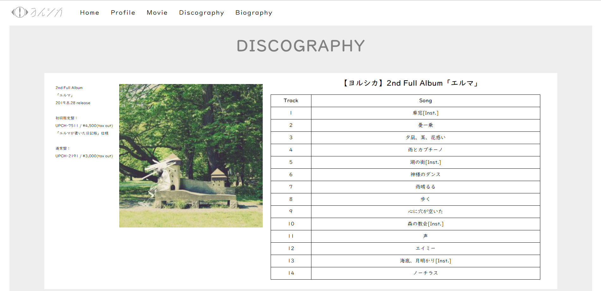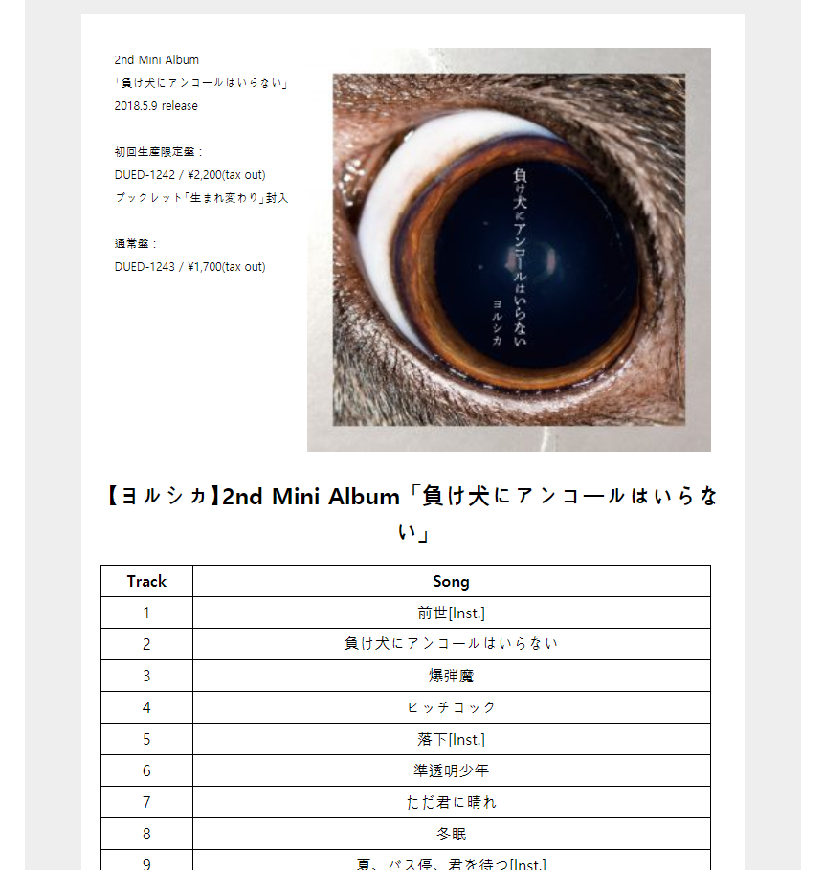

1. Biography (bio.html)

이 그룹이 걸어온 족적을 써 놓았다.

1. 페이지별 배운 내용 사용
2. Week 1

Heading. Paragraph, image, link

1. Week 2

Title, div, header, footer, link, Table

1. Week 3

Image, video

1. Week 4

Text, font, css 기본

1. Week 5

Margin, padding, background, link style, table style.

1. Week 6

Flex, grid

Background는 home에 있고, 나머지는 모든 페이지에 모두 이용했다.